武进区叉车工竞赛规则
一、总体要求：
1、竞赛分理论和实际操作二个部分，理论占20%，实际操作占80%。
2、如因赛前设备等调整，实际竞赛内容、要求与本规则有差异，竞赛组委会会提前向全体选手公布。
二、理论部分：
1、以书面答题方式，共100题，每题1分，总分100分。
2、题型分单项选择题（40题）、判断题（40题）和多项选择题（20题）。
3、竞赛题80%从复习资料中选取，其余20%来自特种设备操作人员培训用的厂内专用机动车辆讲义。
三、实际操作部分
1、实际操作共有二个比赛项目，项目一占30分；项目二占70分，总分100分。
2、参赛选手须持有效的《特种设备作业人员证》方可上车比赛，操作过程严格遵守叉车安全操作规程。选手违章操作,裁判有权取消比赛资格。
3、比赛用设备：合力3吨内燃液力传动叉车，型号CPCD30，设置货叉内侧间距与门架内侧间距相近，比赛用的顶针和小货叉安装在左边的货叉上，安装顶针后货叉加长200 mm，安装小货叉后货叉加长150 mm。
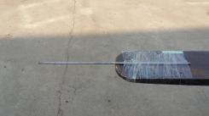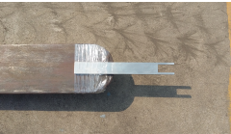

4、项目一和项目二在不同场地同时进行，比赛顺序由赛前抽签决定。
四、实际操作竞赛规则
（一）项目一：顶针穿瓶
1、项目内容：
在规定的3分钟内，叉车从起始位起步，在规定线内行驶，不允许碰擦边杆，当前轮中心到达限止线后，裁判提示，不准调整货叉，将叉车货叉前的顶针穿入瓶中，穿入100 mm以上且瓶不移位（含顶针退出时），才算有效，在三个位置共放置A、B、C三个啤酒瓶（如图），穿入顺序不作规定，一次未对正，可重复进行，但如瓶子移位后，不可再穿，A、B、C三个瓶全部完成后，叉车倒回起始位，停正结束。到规定时间前30秒，裁判提醒。如比赛时间到，有一个或一个以上瓶未完成，比赛停止，叉车倒回起始位，停正结束；如比赛时间到，三个瓶已完成，选手继续比赛，按规定将叉车倒回起始位，停正结束，但对超时按规定扣分。
2、场地布置图：
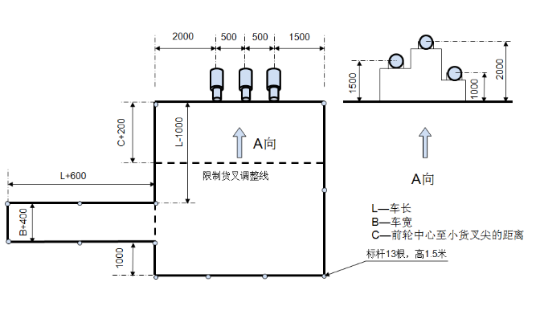
3、基本要求：
参赛选手须按竞赛规定完成操作内容，按规范起步、换档、行驶、作业和停车，要求起步平稳、行驶中方向、油门、制动、前后换向规范操作。
4、实作竞赛评分标准：
- 未按规定要求起步、未鸣号扣1分
- 起步剧烈前冲扣1分/次
- 油门过大致使发动机转速过高扣1分
- 起步、中途熄火扣1分/次
- 原地打死方向扣1分/次
- 起步未松或停车未拉手制动扣2分
- 擦杆扣2分/次
- 倒杆扣5分/次
- 出线扣2分/次
- 前轮中心达到限止线后，调整货叉扣5分/次
- 叉车未完全倒入库（含顶针）扣2分
- 叉车倒入库不正，车辆最宽处离边线距离小于150mm,扣2分
- 顶针完成穿入一个瓶计10分，共30分
- 超时每5秒扣1分(不足5秒按5秒计)

（二）项目二：叠杯子
1、项目内容：
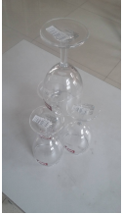
在规定的6分钟内，叉车从起始位起步，在规定线内行驶，不允许碰擦边杆，用叉车货叉前的小货叉将杯子叉起，移至左边规定的位置(位置直径大于杯子直径6mm)，不准用货叉撞、推、拨动杯子，堆叠成图示形状，如有杯子破损，不添加，完成后，叉车倒回起始位，停正结束。到规定时间前30秒，裁判提醒，如比赛时间到，有一个或一个以上杯子未完成，比赛停止，叉车倒回起始位，停正结束；如比赛时间到，全部杯子已完成，选手继续比赛，按规定将叉车倒回起始位，停正结束，但对超时按规定扣分；如在堆叠过程中将前面的杯子碰撞移位，按评分标准规定扣分。
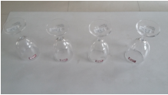
2、场地布置图：
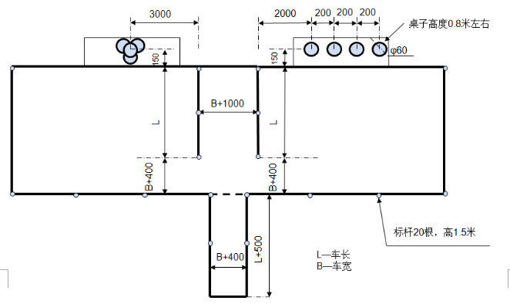
3、基本要求：
参赛选手须按竞赛规定完成操作内容，按规范起步、换档、行驶、作业和停车，要求起步平稳、行驶中方向、油门、制动、前后换向规范操作。
4、实作竞赛评分标准：
- 未按规定要求起步、未鸣号扣1分
- 起步操作剧烈前冲扣1分
- 叉运货物行驶时货叉车位置不正确扣2分/次
- 油门过大致使发动机转速过高扣1分
- 起步、中途熄火扣1分/次
- 原地打死方向扣1分/次
- 起步未松、停车未拉手制动扣5分
- 擦杆扣2分/次
- 倒杆扣5分/次
- 出线扣2分/次
- 叠放完成前三杯子各计20分，第四个杯子计10分，共70分
- 摆放的杯子偏出规定位置10mm及以上，扣10分；偏出规定位置达到或超过5 mm，但不足10mm，扣5分; 偏出规定位置不足5 mm扣2分。
- 用货叉撞、推、拨动杯子就位，扣5分/次。
- 叉车未完全倒入库（含小货叉）扣2分
- 叉车倒入库不正，车辆最宽处离边线距离小于150mm,扣2分
- 超时每5秒扣1分(不足5秒按5秒计)

